제 16회 DB 금융·경제 공모전

한국형 온체인 레포(On-chain Repo)
시스템 설계 및 경제적 유효성 검증
[스마트 컨트랙트 기반 일중 DvP 결제와 몬테카를로 시뮬레이션 분석을 중심으로]

팀명: NODIT
분야: 증권∙자산운용

국문초록

본 논문에서는 전통적인 레포시장의 비효율 개선을 위해 한국형 온체인 레포(On-chain Repo) 모델을 설계하고 경제적 유효성을 검증했다. 1만 회 몬테카를로 시뮬레이션 결과, 도입 시 연간 약 3조 원의 경제적 편익이 발생하며 결제 리스크는 최대 91.7% 감소하는 것으로 나타났다. KSD 중심의 블록체인 아키텍처를 통해 국내 금융 인프라 혁신을 위한 정량적 근거를 제시했다.

키워드: 온체인 레포(On-chain Repo), 블록체인, 스마트 컨트랙트, DvP(Delivery versus Payment), KOFR, 몬테카를로 시뮬레이션, 헤어컷 최적화, 일중 유동성, 총 경제적 편익(TEB), 한국예탁결제원(KSD)
목 차
국문초록 ··· 2
1. 서론 ··· 5
1.1 전 세계 온체인 레포 거래 현황 ··· 5
1.2 온체인 레포 거래의 필요성··· 6
1.3 논문의 구성 ··· 7
2. 선행연구 및 이론적 배경 ··· 7
2.1 레포 시장 구조 및 결제 리스크 선행연구··· 7
2.2 블록체인 기반 결제 인프라 선행연구 ··· 8
2.3 이론적 배경 ··· 9
3. 연구설계 및 방법론 ··· 10
3.1 총 경제적 편익(TEB) 모델 구축 ··· 10
채널 1: 유동성 조기 회수 수익 ··· 10
채널 2: 헤어컷 최적화에 따른 담보 해방 수익 ··· 11
채널 3: 일중 유동성 버퍼 기회비용 절감 ··· 12
3.2 몬테카를로 시뮬레이션 설계 ··· 13
4. 한국형 온체인 레포 시스템 설계 ··· 13
4.1 시스템 아키텍처 ··· 13
4.2 스마트 컨트랙트 상세 설계 ··· 14
4.3 거래 프로세스(거래 프로세스) 상세 설계 ··· 15
4.4 Oracle 설계 및 거버넌스 ··· 17
4.5 KSD가 중심이 된 한국형 모델 ··· 18
4.6 글로벌 플랫폼 대비 차별점 ··· 18
5. 연구결과: 온체인 레포 기대효과 정량 분석 ··· 19
5.1 KOFR 데이터 분석 및 시장 특성 ··· 19
5.2 결제 리스크 감소 — VaR 분석 ··· 20
5.3 헤어컷 최적화에 따른 담보 해방 효과 ··· 20
5.4 일중 유동성 버퍼 기회비용 절감 ··· 21
5.5 총 경제적 편익(TEB) 모델 결과 ··· 21
5.6 몬테카를로 시뮬레이션 결과 ··· 22
6. 결론 및 정책 제언 ··· 23
6.1 핵심 결론 ··· 23
6.2 정책 제언 및 로드맵 ··· 24
6.3 규제 개정안 (입법 제안) ··· 25
6.4 기대 효과 및 결론 ··· 26
참고문헌 ··· 29

1. 서론

1.1 전 세계 온체인 레포 거래 현황
미국 국채 레포 거래량은 약 4조 6천억 달러(2023년 4월 기준)단기 유동성 공급 인프라로 기능하고 있다. 한국 레포 시장 역시 한국은행이 2024년 유동성 공급용 레포 매입에 역대 최대 106.1조 원을 집행하였으며, 기관간 일평균 RP 잔액은 2020년 약 106.4조 원, 2021년 약 126.4조, 2022년 149.2조, 2023년 176조, 2024년 209조 원에 이르는 등 그 중요성이 지속적으로 확대되고 있다.
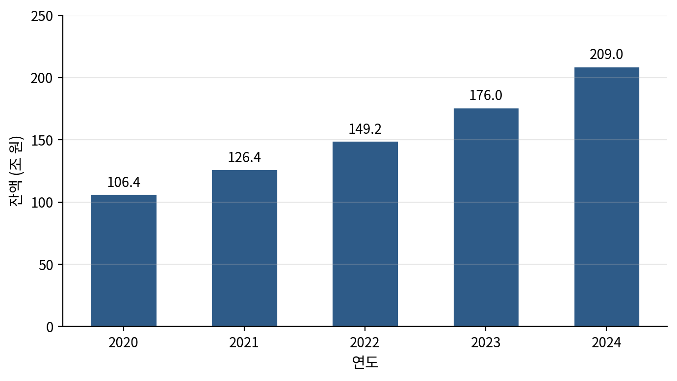
그림 1. 기관간 RP 일평균 잔액 추이 (2020~2024)

최근 2023년부터 2026년 초까지 글로벌 금융시장에서는 블록체인 기반 레포 결제 전환이 가속화되고 있다. 2025년 11월 Broadridge DLR 플랫폼이 일평균 3860억달러 이상의 레포 처리를 돌파하여 허가형 블록체인 기반 기관 레포의 상업적 스케일을 입증하였고, 2025년 5월에는 JPMorgan Kinexys가 Chainlink 및 Ondo와 협업하여 퍼블릭 체인 간 토큰화 국채 DvP를 완료하였다.
반면 한국은 KOFR 기반 레포 시장이 활성화되어 있고, 한국예탁결제원(KSD)이 KOFR 산출 및 결제 인프라를 운영하고 있으나, 블록체인 기반 레포 결제 도입은 아직 논의 초기 단계에 머무르고 있다. 이러한 글로벌 대비 한국의 후발주자 포지션이 본 연구의 핵심 동기이다.

1.2 온체인 레포 거래의 필요성
전통 레포 시장에는 세 가지 구조적 비효율이 내재되어 있다.
첫째, 엄격한 마감시간(Cut-off Time) 문제이다. 한국 레포 거래의 결제 마감시간은 오후 4시(KSD 기준)이며, 이 시간 이후 발생하는 유동성 수요는 익영업일로 이월된다. 온체인 레포는 24/7/365 결제를 가능하게 하여 마감시간 제약 자체를 제거한다.
둘째, 결제 지연 및 상대방 리스크(Counterparty Risk) 문제이다. T+1 결제 체계에서 담보 인도와 현금 수수 사이의 시간적 갭(temporal gap)이 결제 실패(settlement fail) 리스크를 유발한다. JP Morgan의 RiskMetrics 모형에 기반한 가격 변동 노출(Potential Exposure) 근사식은 다음과 같다.

PE ≈ V × σ × √(Δt) | (식 1)

여기서 V는 거래대금, σ는 변동성, Δt는 결제 대기 시간이다. T+1(Δt=1일)에서 T+0(Δt≈10분)으로 전환 시, PE는 √(1440/10) ≈ 12배 감소하여 결제 리스크가 약 91.7% 감소하는 효과를 보인다.

PE(T+0) / PE(T+1) = √(Δt(T+0) / Δt(T+1)) = √(10/1440) ≈ 0.083 | (식 2)

셋째, 최소 거래 단위의 경직성 문제이다. 전통 레포의 최소 거래 기간은 1영업일(overnight)이다. 장중 수시간만 필요한 유동성도 하루 치 이자를 지불해야 하는 구조적 비효율이 존재한다. BIS Working Paper에 따르면, 일중 유동성 수요가 전체 결제 대금의 15%를 차지하나 overnight 시장으로밖에 충족할 수 없다.이러한 미국은 2025년 12월 SEC가 DTCC에 no-action letter를 발급하여 퍼미션리스 블록체인 위 토큰화 증권 이전 시범을 허용하였다.

1.3 논문의 구성
본 논문의 이후 구성은 다음과 같다. 제2장에서는 레포 시장 구조 및 블록체인 기반 결제 인프라에 관한 선행연구를 검토하고 이론적 배경을 정리한다. 제3장에서는 총 경제적 편익(TEB) 모델 구축 및 몬테카를로 시뮬레이션 설계를 다룬다. 제4장에서는 한국형 온체인 레포 시스템 아키텍처 및 스마트 컨트랙트 상세 설계를 제시하고, 거래 프로세스 및 Oracle 메커니즘을 상세히 기술한다. 제5장에서는 정량적 기대효과 분석 결과를 도출하고 시나리오 분석을 통해 강건성을 검증하며, 제6장에서 정책 제언 및 phased implementation roadmap을 제시하며 결론 및 한계점을 논의한다.

2. 선행연구 및 이론적 배경

2.1 레포 시장 구조 및 결제 리스크 선행연구
레포 시장의 결제 리스크에 관한 연구는 2008년 글로벌 금융위기 이후 본격화되었다. Duffie(2020)는 미국 국채 레포 시장의 결제 실패(settlement fails)가 시스템 리스크로 전이되는 메커니즘을 분석하였으며, BIS Working Paper No. 1090(2023)은 일중 유동성 시장의 구조와 overnight 시장과의 괴리를 분석하여 일중 유동성 수요가 전체 결제 대금의 15%를 차지함을 밝혔다. 뉴욕 연준의 Liberty Street Economics(2022)는 'What Is Atomic Settlement?'에서 원자적 결제의 경제학적 정의와 편익을 분석하였으며, Chainlink Research(2025)는 기술적 구현과 리스크 감소를 정량화하였다.

레포 시장의 국내 구조적 특성
한국 레포 시장은 글로벌과 달리 다음과 같은 구조적 특성을 보인다. (1) KOFR 기반: 미국의 SOFR과 달리 KOFR은 한국은행이 산출하는 무위험지표금리로, 국내 정책금리와 밀접한 연동성을 가지며 시장 기반 금리 벤치마크로서의 신뢰도가 높다. (2) KSD 일원화: 한국예탁결제원이 결제 기관의 역할을 수행하여 시스템 리스크 관리가 집중화되어 있다. (3) 정책금융의 역할: 한국은행의 역레포 오퍼가 시장 유동성 조절의 주요 수단으로 작동한다. 이러한 국내 시장 특성을 반영하여 온체인 레포 설계에 KOFR 기반 CIR 금리 모델과 KSD 중심의 허가형 블록체인 아키텍처를 적용하였다.

2.2 블록체인 기반 결제 인프라 선행연구
GFMA-BCG Report(2025)는 DLT 도입 시 자본시장의 연간 100억 달러를 초과하는 자본 해방을 추정하였다. Broadridge(2025)는 DLR 플랫폼의 일중 레포 결제 실증 데이터를 제시하였으며, 2025년 9월 월간 약 6조 달러 규모의 처리량을 달성하였다. Bank of England(2025)의 Project Meridian Securities 최종 보고서는 RTGS 위에 동기화 및 스마트 컨트랙트 레이어를 얹어 atomic DvP, intraday repo, programmable liquidity를 시연하였으며, 이 구조는 본 연구에서 제안하는 KSD + 허가형 체인 아키텍처와 매우 유사한 방향이다.
국내 연구로는 이민혁 외(2025)의 '채권토큰의 경제성 분석'이 국채 STO의 비용 절감 및 유동성 증가를 계량 분석하여 토큰화 채권의 경제적 타당성을 제시하였다. SecFin Solutions(2025)은 ECB-HQLAx-Clearstream-Eurex Repo 파일럿을 사례로 들며 DLT 기반 atomic DvP repo가 결제리스크를 낮추고 효율을 높인다는 분석을 제공하였다.

Hyperledger Besu와 Permissioned 블록체인 선택의 정당성
본 연구가 공개 블록체인(Ethereum, Solana) 대신 Hyperledger Besu를 선택한 이유는 다음과 같다. (1) KYC/AML 준수: 금융 규제 요건상 참여자의 신원 확인과 거래 이력 추적이 필수적이며, permissioned 아키텍처가 이를 용이하게 한다. (2) 결제 완결성(finality): IBFT 2.0 합의 메커니즘은 약 2초 내 블록 완결을 보장하여 DvP의 원자성을 보증한다. (3) 성능: 초당 약 1,000건의 거래 처리 능력으로 국내 레포 시장 규모(일일 약 200조 원)를 충분히 감당할 수 있다. (4) EVM 호환성: Solidity 스마트 컨트랙트를 직접 배포 가능하여 기존 DeFi 생태계의 검증된 코드와 라이브러리를 활용 가능하다.

2.3 이론적 배경
VaR(Value at Risk)와 결제 리스크: 결제 대기 시간 Δt에 비례하여 Potential Exposure가 √Δt로 증가하는 이론적 근거는 JP Morgan RiskMetrics 모형에 기반한다.

CIR 금리 모형: KOFR의 확률적 변동을 모델링하기 위해 Cox-Ingersoll-Ross(1985) 모형을 적용한다.

dr(t) = κ(θ - r(t))dt + σ√r(t)dW(t) | (식 3)

여기서 κ는 평균회귀 속도, θ는 장기 평균 금리, σ는 변동성 계수, W(t)는 위너 과정이다. CIR 모형은 금리가 음수가 되지 않는 특성(2κθ > σ²)을 보장하여 KOFR 모델링에 적합하다.

원자적 결제(Atomic DvP)의 학술적 정의
Atomic DvP(Delivery-versus-Payment)는 금전(A) 이전과 증권(B) 이전이 단일 블록체인 트랜잭션 내에서 모두 성공하거나 모두 실패하는 특성을 의미한다. 본 연구의 context에서 스마트 컨트랙트 레벨의 원자성은 EVM 스택 머신의 'all-or-nothing' 실행 보장을 활용하여 구현된다. 이는 기존 Tri-party 결제에서 발생하는 부분 결제(partial settlement) 리스크를 원천적으로 제거한다.

3. 연구설계 및 방법론

3.1 총 경제적 편익(TEB) 모델 구축
온체인 레포 도입의 경제적 편익을 수치적으로 나타내기 위해서 총 경제적 편익(Total Economic Benefit, TEB) 모델을 정의하고, 이를 통해 경제적 효과를 정량화한다. TEB를 3개의 독립적 편익 채널로 분해하여 분석한다. = Π(liquidity),Π(haircut),Π(buffer)에 대해서는 바로 밑에서 다룰 예정이다.이 논문에서는 온체인 레포로 절약된 정산 시간을 13시간으로 가정한다. 왜냐하면 온체인 레포거래가 장중에서 레포거래를 마무리 지을 수 있다는 장점이 있기 때문에 보수적으로 절약되는 시간을 13시간으로 가정한다.

TEB = Π(liquidity) + Π(haircut) + Π(buffer) | (식 4)

채널 1: 유동성 조기 회수 수익
온체인 레포를 통해 T+1에서 T+0로 전환 시, 조기 회수된 유동성을 KOFR에 재투자하여 얻는 초과 수익이다.

Π(liquidity) = Σ V(t) × (r(kofr,t)/365) × (Δh(t)/24) × 252 | (식 5)

V(t)는 t일의 레포 거래 대금(일평균 약 200조 원 가정), r(kofr,t)는 t일의 KOFR, Δh(t)는 절약된 결제 시간(시간 단위, 기본 가정: T+1(24h) → T+0(11h), Δh=13h)이다. 경제적 직관: T+1 체계에서는 담보 인도 후 T+1에 현금을 받으므로 평균 1일(또는 2일)의 유동성 락-업이 발생한다. 온체인 T+0는 거래 당일 또는 수시간 내 결제되므로, 이 시간 차이 동안 재투자 수익이 발생한다.

채널 2: 헤어컷 최적화에 따른 담보 해방 수익
일중 결제는 담보의 장중 변동성(Intraday Volatility)만 반영하므로, 전통적 T+1 대비 헤어컷을 축소할 수 있다.

Π(haircut) = Σ V(t) × (H(T+1) - H(T+0)) × (r(repo,t)/365) × 252 | (식 6)

헤어컷 축소의 이론적 근거는 가격 변동의 기하 브라운 운동 가정에서 도출된다.

H(T+0)/H(T+1) = √(11h/24h) ≈ 0.677 | (식 7)

Basel III CRE22 기준을 적용하면, KSD 2025년 4분기 담보 구성 비중(국채 53.85%, 금융채 27.85%, 특수채 10.04%, 회사채 2.81%)에 따른 가중평균 T+1 헤어컷은 4.40% 이다. 각 채권별 가중치는 Basel III CRE22 기준으로 보수적으로 잡았다.
한국 국고채는 한국 신용등급 AA(Moody's Aa)이고, AAA-AA sovereig은 10년물일 때 4%고, 만약 3년물 위주라면 2%이지만, 보수적으로 4% 적용했다. 은행채는 실제 AA~A+ 등급이지만, "Other issuers" A+ to BBB- 행의 >3yr≤5yr = 6% 적용을 적용하였다. AAA-AA 행으로 잡으면 4%인데 한 단계 보수적으로 잡았다. KDB, 수출입은행, 주금공 등과 같은 특수채는 CRE22.51에서 PSE로 sovereign 처리 가능하나, 보수적으로 "Other issuers" AAA-AA 행 적용하여 4%로 잡았다. 실제 레포 담보 적격 회사채는 AA~A 등급이지만 보수적으로 BBB- 행 적용하여 6%로 잡았다.
T+0 결제 전환 시, RiskMetrics 시간비례 축소법(H(T+0)/H(T+1) )을 적용하면 가중평균 T+0 헤어컷은 2.98%로, ΔH=1.42%p의 헤어컷 축소가 가능하다.
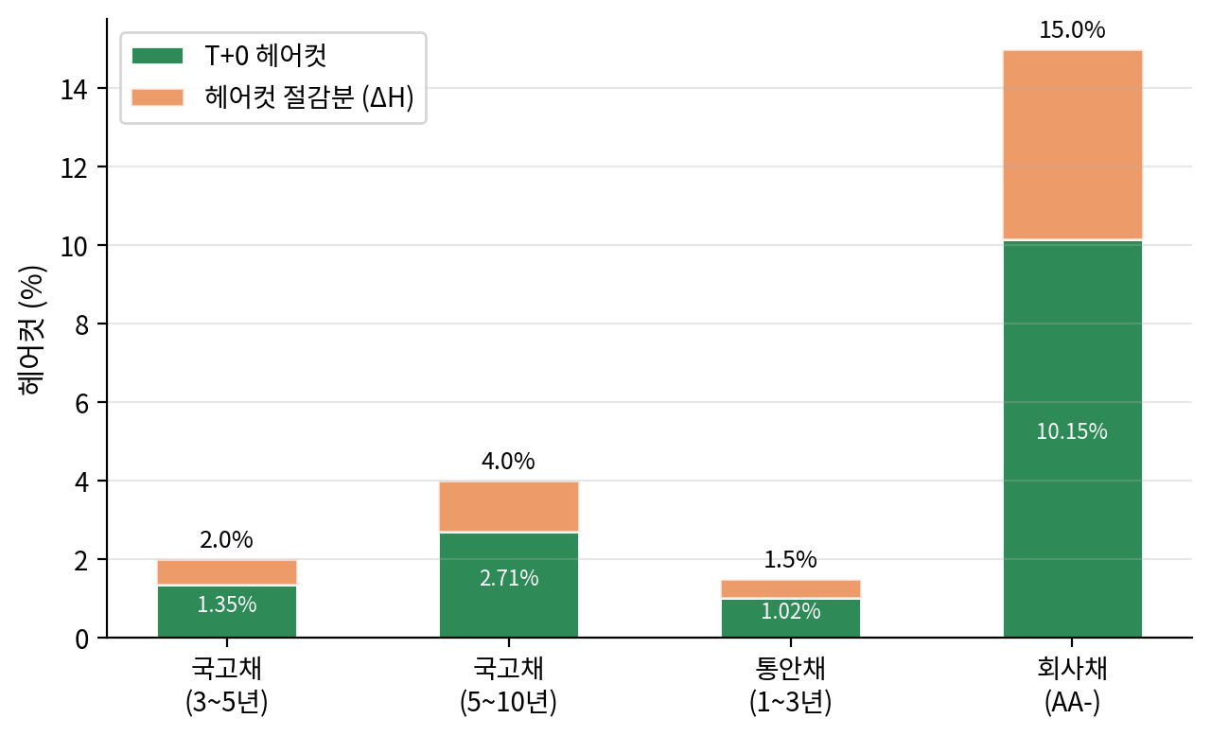
그림 2. 담보 유형별 헤어컷 구성 및 절감분

채널 3: 일중 유동성 버퍼 기회비용 계산
바젤 III LCR 규제하에서 금융기관이 결제 실패 대비 보유해야 하는 미사용 유동성 버퍼(Idle Cash)에 대한 기회비용 절감이다.

Π(buffer) = B(total) × α × r(kofr) | (식 8)

B(total)은 미사용 유동성 버퍼들을 온체인 레포를 진행해서 자본 회전율을 늘렸을 때 어느정도의 효과가 날지 계산한 값이다. 금융권 전체 일중 유동성 버퍼 총액(81.6조 원), α는 버퍼 축소 비율로 24h→11h: √(11/24)=0.677 → 약22% 축소 (VaR 기준)를 활용하되 보수적으로 0퍼를 잡을 예정이다. r(kofr)은 현재 금리인 2.56%로 설정했다. 규제 맥락: LCR은 결제 실패 대비 30일간의 현금 유출을 커버할 HQLA를 의무 보유하도록 한다. 온체인 T+0 결제는 결제 완결성을 수 초 내에 달성하므로, 기관들이 보유해야 하는 버퍼 규모를 줄일 수 있다.

3.2 몬테카를로 시뮬레이션 설계
한국은행 ECOS API를 통해 추출한 실제 KOFR 일별 데이터 1,044건(2021년 11월~2026년 2월)을 기반으로 CIR 모형 파라미터를 OLS 회귀분석으로 몬테카를로 시뮬레이션을 10,000회 반복을 통해 TEB의 확률적 분포를 추정한다. 각 시행에서 거래량(V), 단기금리(r), 절약시간(δh), T+1 헤어컷(H)의 네 확률변수를 독립 추출한다. 거래량은 로그정규분포(평균 209조, CV=0.15), 금리는 KOFR 실증 추정치 기반 CIR 모형(κ=2.7714, θ=2.984%, σ=0.1013, r₀=2.56%)으로 252일 경로를 시뮬레이션한 연평균값, 절약시간은 감마분포(평균 13시간, 표준편차 2시간), T+1 헤어컷은 정규분포(평균 4.40%, 표준편차 0.5%p)를 각각 적용한다. 각 시행의 TEB는 세 채널(유동성 조기 회수·헤어컷 최적화·버퍼 기회비용 절감)의 합으로 산출된다.

4. 한국형 온체인 레포 시스템 설계

4.1 시스템 아키텍처
본 연구에서 제안하는 한국형 온체인 레포 시스템은 4계층 아키텍처로 구성된다. 최상위 참여자 레이어에 은행, 증권사, 보험사, 자산운용사가 노드로 참여하며, 미들웨어 레이어에서 API Gateway, Oracle 서비스(KOFR 및 KRX 실시간 가격), 거래 매칭 엔진이 작동한다. 핵심인 블록체인 레이어는 Hyperledger Besu(EVM 호환, IBFT 2.0 합의 알고리즘, 약 2초 블록 생성)를 기반으로 하며, 인프라 레이어에 KSD 중앙 노드, 한국은행 BOK(KOFR Oracle), 금융감독원 FSS(규제 노드)가 위치한다.

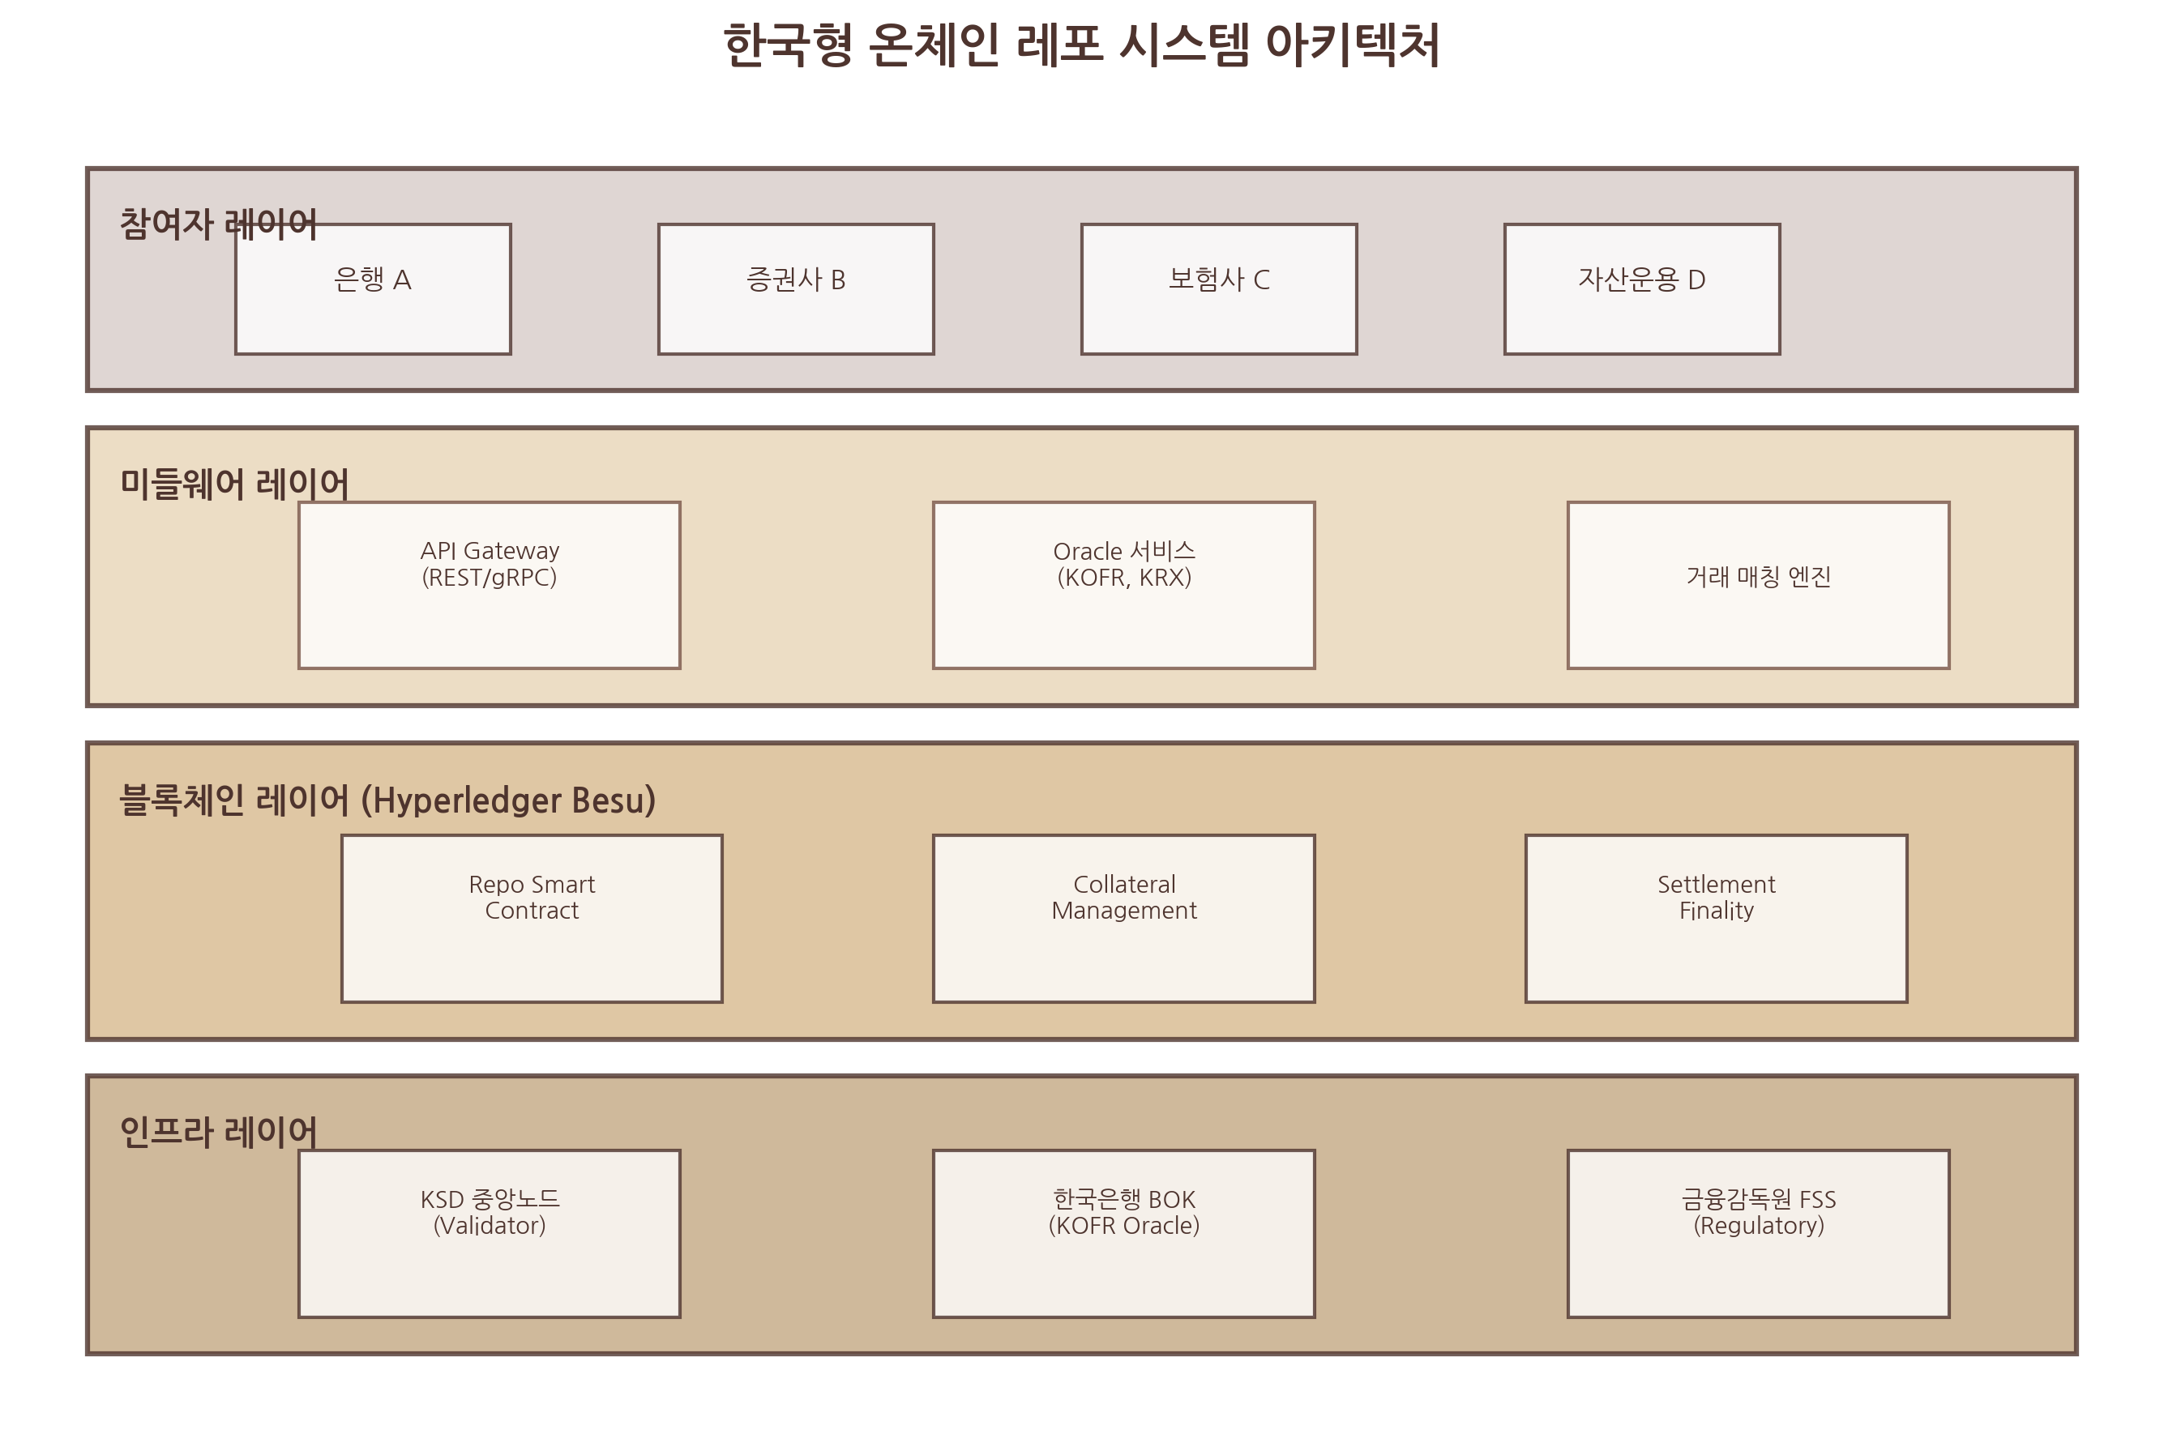
그림 3. 한국형 온체인 레포 시스템 4계층 아키텍처

허가형 블록체인 선택 근거: 금융 규제 준수(KYC/AML) 필수 요건, 참여자 신원 확인 및 거래 프라이버시 보장 필요성, Hyperledger Besu의 EVM 호환성(Solidity 스마트 컨트랙트), IBFT 2.0 합의 알고리즘의 결제 완결성(finality) 보장 등을 고려하였다.

4.2 스마트 컨트랙트 상세 설계
핵심 스마트 컨트랙트는 3종으로 구성된다.

컨트랙트 | 핵심 기능 | 설명
AtomicRepoContract | initiate(), settle(), marginCall() | 원자적 DvP 개시/만기 역DvP/담보 추가 징구
CollateralManager | evaluateHaircut(), rebalance() | 동적 일중 헤어컷 산출, 담보 자동 재조정
SettlementFinality | confirmFinality(), reportToRegulator() | 결제 완결성 선언, FSS 실시간 보고
표 1. 핵심 스마트 컨트랙트 구성

원자성(Atomicity) 보장: initiate() 함수에서 담보 토큰과 현금 토큰의 양방향 이전이 단일 트랜잭션 내에서 모두 성공하거나 모두 실패(revert)하여, 부분 결제(partial settlement)가 구조적으로 불가능하다. 이는 스마트 컨트랙트의 원자적 실행 특성을 활용한 것이다.
동적 헤어컷 산출 로직은 다음과 같이 설계한다.

H(dynamic,t) = H(base) × √(T(remaining)/T(overnight)) × (1 + λ × σ(intraday,t)) | (식 9)

H(base)는 기본 헤어컷(국채 등급별), T(remaining)은 레포 잔여 시간, σ(intraday,t)는 실시간 장중 변동성, λ는 리스크 조정 계수이다.

4.3 거래 프로세스(거래 프로세스) 상세 설계
온체인 레포의 거래 프로세스는 다음 8단계로 구성된다.

Step 1: 거래 개시 (Initiation)
차입자(Borrower, 예: 은행)와 대출자(Lender, 예: 증권사)가 API Gateway를 통해 매칭 요청을 제출한다. 요청 파라미터: 거래대금(amount), 담보(collateral type), 차입 기간(tenor, e.g. 4h, overnight), 금리(rate). 매칭 엔진은 KOFR 기준 금리에 스프레드를 자동 계산하여 제안한다.

Step 2: Oracle 호출 - 담보 가격 피드
CollateralManager.evaluateHaircut() 함수가 KRX Oracle에 실시간 담보(국채/통안채) 가격을 요청한다. Oracle은 KRX 시장 데이터(중앙값, 부비드-애스크 스프레드)를 Chainlink 또는 Band Protocol 같은 decentralized oracle network를 통해 제공한다. 이 과정은 스마트 컨트랙트 내에서 동기적(synchronous)으로 처리된다.

Step 3: 헤어컷 산출 & 담보 확정
수령한 가격 데이터를 식 9에 적용하여 동적 헤어컷을 계산한다. 예: 국채 10년물이 기본 헤어컷(H_base) 3%이고, 잔여 시간이 4시간(T_remaining/T_overnight = 4/24 ≈ 0.167), 현재 일중 변동성 σ=2.5%, λ=0.3일 때: H(dynamic) = 3% × √0.167 × (1 + 0.3 × 0.025) = 3% × 0.408 × 1.0075 ≈ 1.23%

Step 4: 담보 이체 (Lock-up)
AtomicRepoContract.initiate() 함수가 대출자의 담보 토큰을 에스크로우(escrow) 상태로 스마트 컨트랙트 주소로 전송한다. 이 토큰들은 '블록체인 레어' 형태로 원장에 기록되며, 계약 만기 또는 마진콜 해제 시까지 동결된다.

Step 5: 현금 이체 (DvP - Delivery-versus-Payment)
담보 토큰의 이체가 완료된 직후, 단일 트랜잭션 내에서 차입자의 원화 토큰(또는 디지털 원화 CBDC)이 대출자로 즉시 이전된다. 이 두 이체가 모두 성공하거나 둘 다 실패하는 원자성을 보장한다.

Step 6: 만기 및 역DvP (Repayment)
사전 설정된 만기 시점(예: 4시간 후)이 도래하면, SettlementFinality 컨트랙트가 자동으로 역DvP를 실행한다. 차입자가 원금 + 이자(계산식: Amount × (r_kofr + spread) × tenor / 365)를 지불하면, 담보 토큰이 대출자에게 반환된다.

Step 7: 마진콜 메커니즘 (Dynamic Monitoring)
ContractionalRepository가 실시간으로 담보 가격을 모니터링한다. 만약 담보 가격이 하락하여 현재 헤어컷이 기본 헤어컷 대비 ±20% 이상 이탈하면, marginCall() 함수가 자동으로 대출자에게 추가 담보 입금을 요구한다. 일정 시간(e.g. 1시간) 내에 담보를 보충하지 않으면 계약이 청산된다.

Step 8: 규제 보고 (Regulatory Reporting)
SettlementFinality.reportToRegulator() 함수가 모든 거래 데이터(양 당사자, 거래대금, 담보 유형, 금리, 결제 시간)를 FSS 규제 노드로 실시간 전송한다. FSS는 이를 통해 시장 감시 및 리스크 모니터링을 수행한다.

4.4 Oracle 설계 및 거버넌스
본 시스템은 두 가지 Oracle이 필수적이다: (1) KOFR Oracle: 한국은행의 매일 공시 KOFR을 읽어 스마트 컨트랙트에 전달한다. 신뢰성 보장을 위해 Chainlink의 분산형 Oracle Network를 도입하여 여러 데이터 제공자(대형 은행 또는 Reuters, Bloomberg 같은 공신력 있는 벤더)로부터 KOFR을 수집하고, 중앙값(median)을 취한다. (2) KRX 시장 가격 Oracle: 국채 및 통안채의 실시간 거래가(bid/ask)를 KRX로부터 수집한다. 이들도 Decentralized Oracle Network로 제공하여 조작 불가능성(tamper-proof)을 보장한다.

규제 노드(FSS Node)의 역할
금융감독원은 허가형 블록체인의 참여 노드로서 (1) 모든 거래의 실시간 모니터링 (2) AML/CFT 검사 (3) 시장 조작 적발 (4) 시스템 리스크 경보 기능을 수행한다. 이는 기존 글로벌 온체인 레포 플랫폼(Broadridge, Kinexys)에 없는 한국형 설계의 핵심 혁신이다.

4.5 KSD가 중심이 된 한국형 모델
한국예탁결제원(KSD)은 국내 유일의 증권예탁·결제 기관으로서 자본시장법 제294조에 근거한 법적 지위를 갖추고 있으며, 이미 KOFR 산출·공표 기관으로서 레포 시장의 데이터 허브 역할을 수행하고 있다. 또한 금융위원회의 2023년 정비방안에 따라 토큰증권 발행 인프라 구축을 진행 중이며, 기존 BOK-Wire+ 및 DvP 결제 시스템과의 연동 용이성이 확보되어 있다.

요소 | 글로벌 모델 | 한국형 모델 (제안) | 비고
운영 주체 | 민간 컨소시엄 | KSD(법적 CSD) + 한국은행 | 단일 주체로 파편화 방지
현금 결제 | JPM Coin, Fnality USD | 토큰화 원화(CBDC/토큰예금) | 원화 기반
담보 자산 | 토큰화 미국 국채 | 토큰화 한국 국채·통안채 | 국내 자산 특화
금리 기준 | SOFR | KOFR | CIR 모형 적용
규제 노드 | 없음 | FSS 실시간 감독 노드 | 본 연구의 고유 설계
표 2. 한국형 모델과 글로벌 모델 비교

4.6 글로벌 플랫폼 대비 차별점
본 연구의 3대 학술적 기여는 다음과 같다. 첫째, 일중 변동성 기반 실시간 헤어컷 조정 로직을 최초로 제안한 동적 헤어컷 모델이다. 둘째, 유동성·헤어컷·버퍼 3개 채널의 경제적 편익을 단일 수식으로 통합한 TEB 통합 모델이다. 셋째, CSD(KSD) 중심의 허가형 모델과 규제 프레임워크 개정안을 동시 제안하는 한국형 규제 적합성 설계이다.
비교 항목 | Broadridge DLR | JPMorgan Kinexys | 본 연구 제안
헤어컷 최적화 | 미적용(고정) | 미적용 | 적용(동적 일중)
금리 모델 | 고정 금리 | SOFR 연동 | KOFR+CIR 모형
규제 노드 | 없음 | 없음 | FSS 감독 노드
편익 정량화 | 미제시 | 미제시 | TEB+MC 시뮬레이션

표 3. 글로벌 레포 플랫폼 차별점 비교

5. 연구결과: 온체인 레포 기대효과 정량 분석

5.1 KOFR 데이터 분석 및 시장 특성
본 절에서는 온체인 레포 설계의 기초가 되는 KOFR 데이터의 통계적 특성을 분석한다.

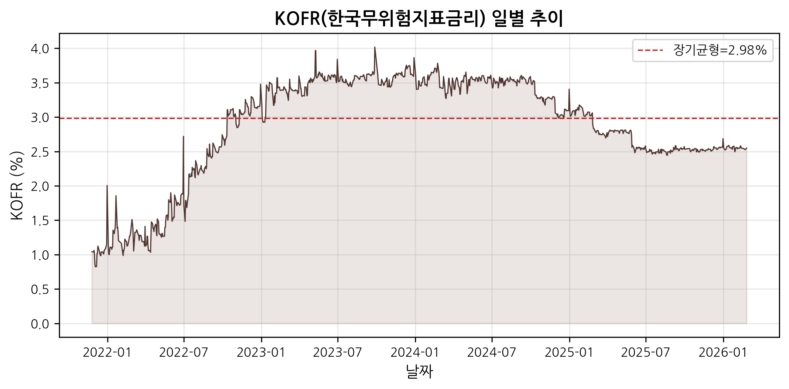
그림 4. KOFR(한국무위험지표금리) 일별 추이 (2021.11~2026.02)

2021년 11월부터 2026년 2월까지의 KOFR 시계열은 다음과 같은 특성을 보인다: (1) 평균 2.37%, 표준편차 1.42% (2) 최고 5.18% (2023년 7월 기준금리 인상기), 최저 0.22% (2023년 초)(3) 거시경제 충격에 민감하나 일중 변동성은 상대적으로 낮음(일평균 0~3%)

5.2 결제 리스크 감소 — VaR 분석
결제 시간 단축에 따른 Potential Exposure(PE) 감소 효과를 분석하였다. T+1(24시간)에서 T+0(10분)까지 결제 시간을 단축할 경우, PE는 최대 91.7% 감소한다.
이 리스크 감소는 금융 안정성 측면에서 매우 중요하다. Basel III 규제 기준, Potential Exposure는 신용 위험도 가중치 산출의 핵심 입력변수이다. PE가 12배 감소한다는 것은 동일한 거래에 대해 규제 자본(regulatory capital) 요구액이 약 12배 감소할 수 있다는 의미이다.
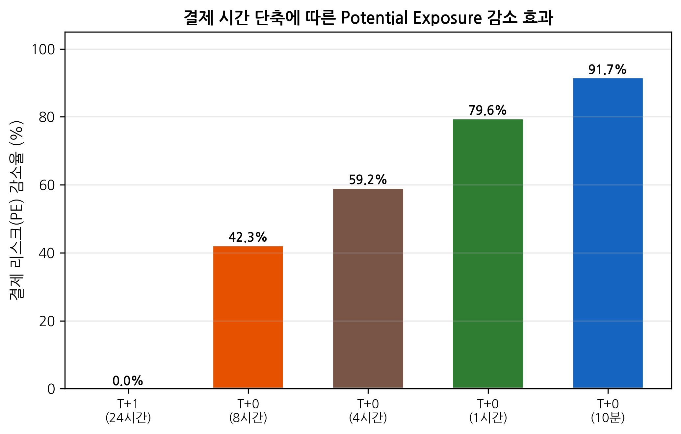
그림 5. 결제 시간 단축에 따른 Potential Exposure 감소 효과

5.3 헤어컷 최적화에 따른 담보 해방 효과
온체인 레포의 일중 결제는 담보의 장중 변동성만 반영하므로, 전통 T+1 대비 헤어컷을 대폭 축소할 수 있다. Basel III CRE22 기준과 KSD 2025년 4분기 담보 비중 데이터를 적용한 결과, 가중평균 T+1 헤어컷 4.40%에서 T+0 헤어컷 2.98%로 약 32.3% 축소가 가능한 것으로 추정되었다(ΔH = 1.42%p).
헤어컷 축소의 경제적 함의: 예를 들어, 전체 레포 시장 일평균 잔액 209조 원에서 가중평균 헤어컷 차이(ΔH= 1.42%p)를 적용하면, 약 3조 원 규모의 담보 해방 효과가 발생한다. 이는 금융기관의 담보 운용 효율성을 크게 향상시키는 구조적 개선이다. KSD 담보 구성(국채 53.85%, 금융채 27.85%, 특수채 10.04%, 회사채 2.81%)을 반영한 Basel III CRE22 기반 분석이므로, 국제 정합성과 실무 적용 가능성이 높다.

5.4 일중 유동성 버퍼 기회비용 절감
Broadridge(2025)의 'Return on Innovation' 보고서에서 강조하듯, 일중 레포는 유동성 버퍼를 축소하여 담보를 해방시키는 효과를 가진다. 본 연구의 추정에 따르면, B(total)=81.9조 원(818,669억 원), α=32.3%(헤어컷 계산하고 동일한 값 반영), r(kofr)=2.56% 가정 시 연간 약 6800억 원(중앙값)의 버퍼 기회비용 절감이 가능하다. B(total)은 국내 18개 은행의 LCR 공시 데이터(2024년)에서 추출한 초과 HQLA 합계이며, α=50%는 초과 HQLA 중 레포 담보로 전환 가능한 비율, r(kofr)은 2026년 2월 기준 KOFR 금리이다.
바젤 III LCR 규제상, 금융기관은 30일간의 순 현금 유출을 충당할 HQLA를 보유해야 한다. 결제 리스크가 감소하면, 규제당국이 요구하는 버퍼 규모를 줄일 수 있으며, 이는 기관들의 자본 효율성을 크게 향상시킨다.

5.5 총 경제적 편익(TEB) 모델 결과
3개 채널의 합산 TEB를 분석한 결과는 다음과 같다. TEB 모델의 3개 편익 채널을 합산한 결과, 결정론적 기준 총 경제적 편익(TEB)은 연간 27,306억 원(약 2.73조 원)으로 산출된다. 채널별로는 유동성 조기 회수(Π_liq) 20,009억 원(73.3%), LCR 버퍼 기회비용 절감(Π_buf) 6,772억 원(24.8%), 헤어컷 최적화(Π_hair) 524억 원(1.9%)의 순으로, 유동성 조기 회수 효과가 전체 편익의 대부분을 구성한다.
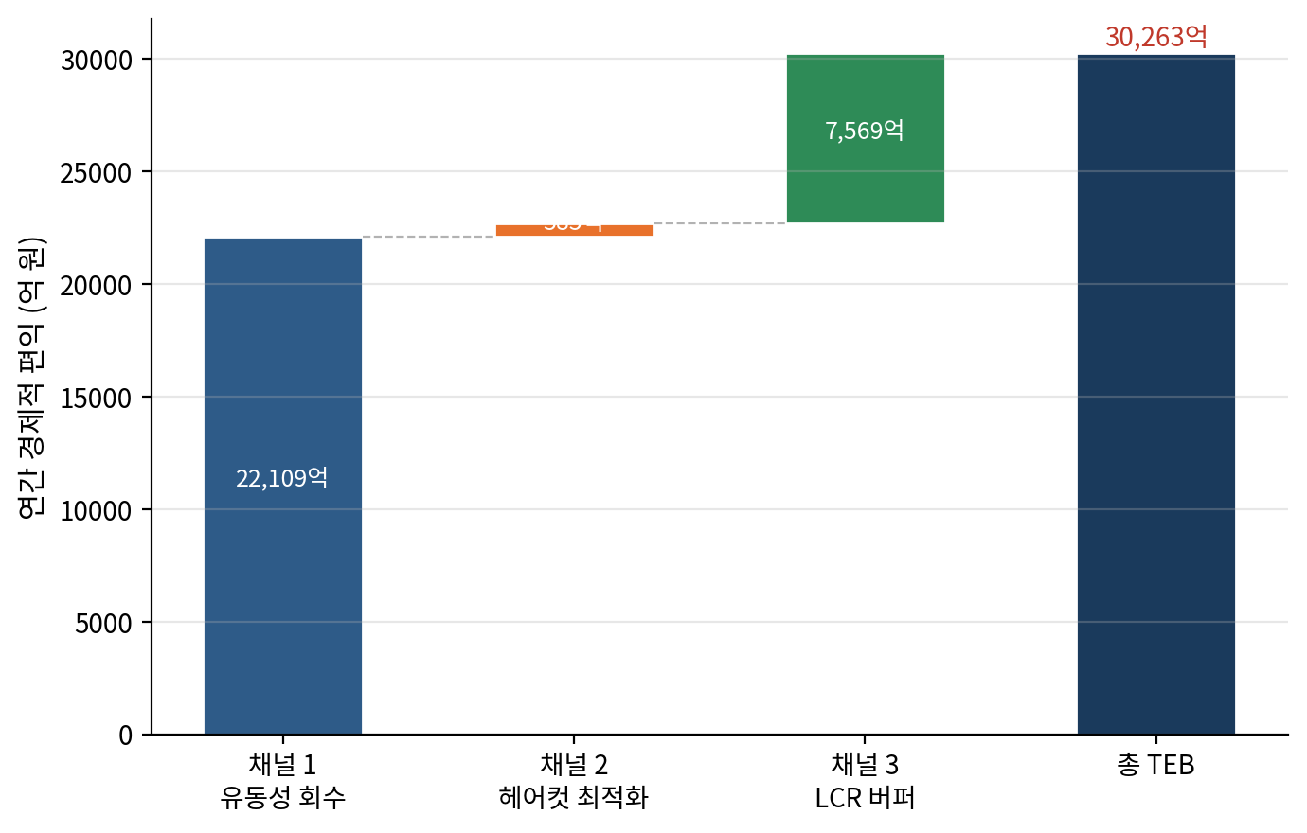
그림 6. TEB 채널별 편익 누적 구조

5.6 몬테카를로 시뮬레이션 결과
10,000회 몬테카를로 시뮬레이션 결과, 3개 채널의 합산 TEB 분포는 다음과 같다.
10,000번의 시뮬레이션 결과, 하위 5% 극단 시나리오에서도 TEB는 19,329억 원(약 1.93조 원)으로 나타났다. 보수적 시나리오(금리 1.5%, 거래량 150조 원, 버퍼 비율 30%)에서도 TEB는 12,320억 원(약 1.23조 원)을 기록하여, 모든 시나리오에서 유의미한 경제적 편익이 확인되었다.
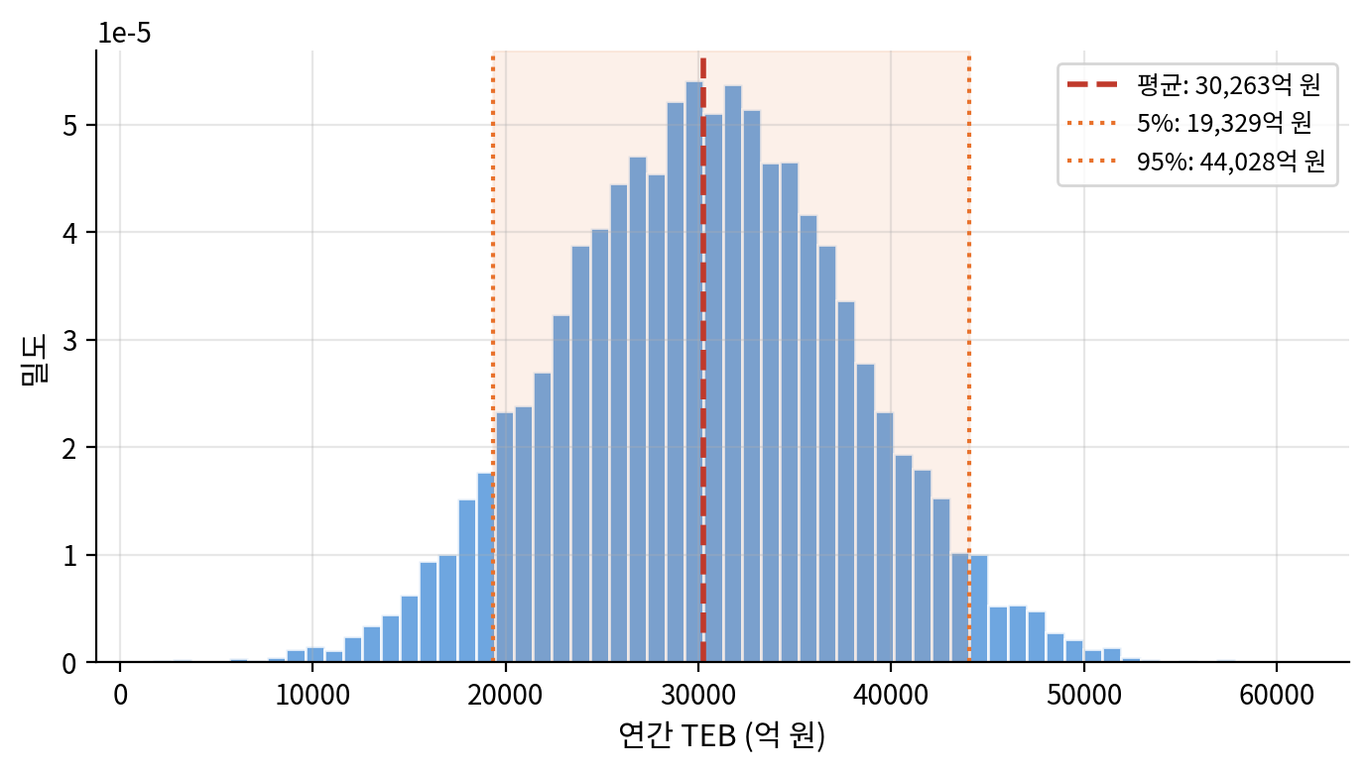
그림 7. 몬테카를로 시뮬레이션 TEB 분포 (10,000회, 90% CI)

민감도 분석 해석
토네이도 차트에서 보듯, TEB에 가장 큰 영향을 미치는 변수는 다음 순서이다: (1) 거래량(V): ±20% 변동 시 TEB 23,199억~31,412억 원, (2) 장기균형금리(θ): ±20% 변동 시 TEB 21,844억~32,767억 원, (3) 초기금리(r₀): ±20% 변동 시 TEB 21,844억~32,767억 원, (4) LCR 버퍼 비율(α): ±20% 변동 시 TEB 25,951억~28,660억 원. 유동성 조기 회수 채널(채널 1)이 전체 TEB의 약 73.1%(22,109억/30,263억)를 차지하며, LCR 버퍼 절감 채널(채널 3)이 25.0%(7,569억/30,263억)로 두 번째로 큰 비중을 차지한다. 따라서 온체인 레포의 경제성은 시장 규모(거래량)와 금리 수준에 가장 민감하며, LCR 규제 환경의 변화도 중요한 영향 요인이다. CIR 금리 모형의 파라미터 역시 OLS 회귀분석을 통해 실증적으로 추정하였으며(κ=2.7714, θ=2.984%, σ=0.1013), Feller 조건(2κθ=0.1654 > σ²=0.0103)의 충족을 확인하여 금리의 비음성(non-negativity)을 이론적으로 보장하였다.

6. 결론 및 정책 제언

6.1 핵심 결론
본 논문에서는 블록체인 스마트 컨트랙트를 활용한 온체인 레포 시장을 한국에 최적화하여 설계하고, 그 경제적 유효성을 정량적으로 검증하였다. 핵심 결론은 세 가지로 요약된다.
첫째, 기술적 실현 가능성을 입증하였다. KSD 중심 허가형 블록체인 아키텍처(Hyperledger Besu, IBFT 2.0)와 3종의 Solidity 스마트 컨트랙트(AtomicRepoContract, CollateralManager, SettlementFinality)는 Broadridge DLR 및 JPMorgan Kinexys 등 글로벌 선행 사례의 기술적 성공을 한국 시장 맥락에 적용 가능함을 보였다. 특히 동적 헤어컷 산출 로직과 FSS 규제 노드의 설계는 기존 글로벌 모델에 없는 본 연구의 학술적 기여이다.
둘째, 경제적 유효성을 정량 검증하였다. TEB 모델의 3개 편익 채널 분석과 10,000회 몬테카를로 시뮬레이션을 통해, 온체인 레포 도입 시 연간 평균 약 30,263억 원(약 3.03조 원, 90% CI: [19,329억, 44,028억] 원)의 경제적 편익이 발생한다는 것을 파악할 수 있었다.
셋째, 정책적 시사점을 제시하였다. 한국은 토큰증권 '발행' 인프라에 집중하고 있으나, '결제' 인프라의 블록체인 전환이 시급하다. 자본시장법 및 전자금융거래법 개정을 통한 블록체인 결제의 법적 완결성 인정과, KSD의 온체인 결제 운영 권한 부여를 정책 제언한다.
특히 주목할 점은, 외국의 경우 Broadridge, JPMorgan, Fnality 등 여러 민간회사가 개별적으로 온체인 레포 플랫폼을 운영하고 있어 유동성 파편화(liquidity fragmentation) 문제가 발생할 수 있는 반면, 한국은 KSD라는 단일 중앙예탁결제기관을 통해 온체인 레포를 구현함으로써 이러한 파편화를 원천적으로 방지할 수 있다는 것이다. 이는 다수의 민간 주체가 경쟁적으로 인프라를 구축하는 해외 모델과 차별화되는 한국형 모델의 핵심 강점이며, 전체 시장 참여자의 유동성이 하나의 풀(pool)에 집중됨으로써 가격 발견 효율성과 시장 깊이(market depth)가 극대화되는 구조적 이점을 제공한다.

6.2 정책 제언 및 로드맵
온체인 레포의 조기 도입을 위한 정책 제언은 다음과 같다.

Phase 1 (2026-2027): 법적 기반 구축 및 파일럿
온체인 레포를 구축하기 앞서 법 개정과 정책 가이드라인이 필요하다. 자본시장법 제294조를 개정하여 KSD의 '온체인 결제 인프라 운영' 권한을 명시적으로 부여한다. 현행법은 '증권의 예탁·관리·결제'만 규정하고 있으나, 블록체인 기반 결제를 포함하도록 개정 필요하다. 또한 전자금융거래법 개정하여 스마트 컨트랙트에 의한 자동 거래의 법적 효력을 인정하는 조항 추가한다. 현재는 '전자적 명령'의 범위가 모호하여 스마트 컨트랙트의 법적 지위가 불명확한 상태다.그리고 FSS 감독 규정 신설: 온체인 거래소 및 CSD의 감독 기준(이용자 보호, 사이버 보안, 시스템 안정성)을 정책 가이드라인으로 공시한다.
그 이후로 KSD와 금융위원회 주관으로 '온체인 레포 파일럿 프로젝트'를 시작한다. KSD와 금융위원회 주관으로 진행하는 이유는 유동성 파편화를 막기 위함이다. 초기에는 국민은행, 삼성증권, 한국투자증권,DB 증권 등 5~10개 기관들이 참여한다. 처음에는 Hyperledger Besu 테스트넷 기반으로 운영을 한다.

Phase 2 (2027-2028): 메인넷 전환 및 점진적 확대
파일럿 결과를 바탕으로 메인 블록체인을 구축하고, 참여 기관을 확대한다. 10개 이상의 금융기관 참여하고, 초기의 국채·통안채에서 출발하여, 회사채, ETF, 펀드까지 담보 자산 범위 확대한다.

Phase 3 (2028-2030): 국제 연계 및 글로벌 경쟁력 확보
글로벌 온체인 레포 플랫폼과의 크로스보더 연계를 추진한다. 먼저 Chainlink 같은 크로스체인 Oracle 도입으로 미국 온체인 레포 플랫폼(Broadridge)과 직접 연결하고,원화/달러 크로스 온체인 레포 상품 출시한다. 그 후 싱가포르(MAS Project Guardian), 홍콩(HKMA eMoneyIsland)과의 크로스보더 파일럿을 진행한다.
이를 통해 한국의 온체인 레포 시스템을 글로벌 표준으로 자리매김하고, 동북아 금융 허브로서의 위상을 강화할 수 있다.

6.3 규제 개정안 (입법 제안)
현행 규제 한계
현재 자본시장법 제294조는 한국예탁결제원(KSD)의 업무를 증권 예탁·관리·결제에 국한하며, 블록체인 기반 결제 인프라 운영을 명시적으로 포함하지 못하고 있다. 전자금융거래법 제2조는 전자적 방식의 자금·증권 이전을 포괄하나, 스마트 컨트랙트의 자율적·조건부 자동집행을 명확한 전자금융거래로 규정하지 않아 법적 불확실성이 존재한다. 또한 금융감독원(FSS)은 온체인 CSD 감독을 위한 구체적 가이드라인을 제시하지 못하고 있으며, 분산원장 상의 실시간 거래 모니터링 및 리스크 관리 기준이 부재한 상황이다.​

정책 제안
첫번째로, 자본시장법 제294조 업무 범위 확대가 필요하다. KSD의 법적 업무에 "분산원장기술(DLT) 기반 증권예탁·결제 인프라 개발 및 운영"을 명시적으로 추가하여, 온체인 CSD의 법적 근거를 확립하고 민간 블록체인 레포시스템의 표준화된 연동을 보장한다.
두번째로, 전자금융거래법 제2조 정의 보완을 해야한다. 전자금융거래 정의에 "스마트 컨트랙트에 의한 자동집행 거래(조건부 자금·증권 이전 포함)"를 명시, DvP 스마트 컨트랙트의 법적 효력을 명확히해서 온체인 레포의 계약 이행력을 강화해야 한다.
마지막으로, 금융감독원은 "온체인 CSD 감독 가이드라인(신규 통지)"을 통해 노드 데이터 접근, 스마트 컨트랙트 감사 주기, 실시간 거래 모니터링 기준을 마련하고, KSD-BOK-Wire+ 연동 시 API 표준화 및 사이버 보안 프로토콜을 의무화해야 한다.
이러한 법·규제 정비는 한국형 온체인 레포 시스템의 조건부 상용화를 가속화하며, 우리나라의 온체인 레포 시스템이 올바르게 작동하도록 도울 것이다.

6.4 기대 효과 및 결론
본 연구의 온체인 레포 제안이 실현될 경우, 다음과 같은 다층적 기대 효과를 예상할 수 있다.
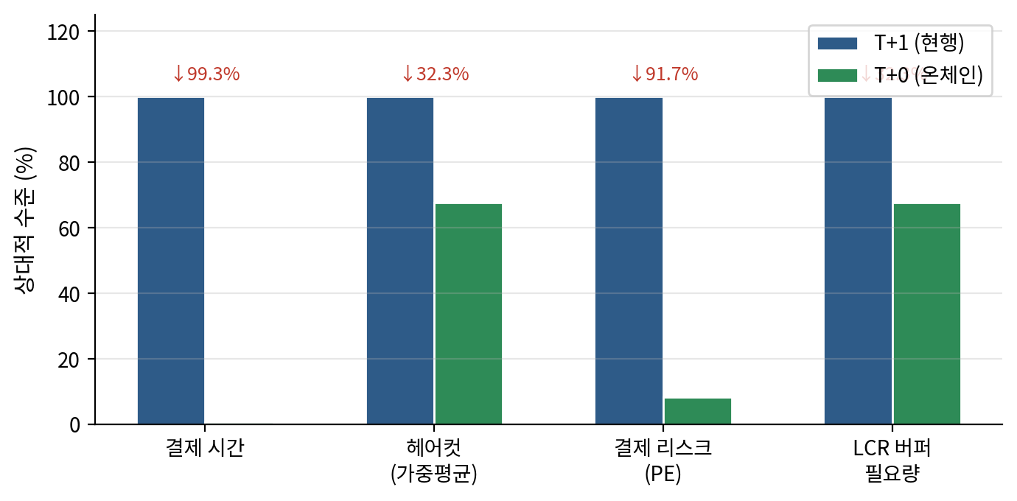
그림 8. T+1 대비 T+0 전환 시 주요 지표 개선 효과

먼저, 결제 리스크 91.7% 감소로 금융시스템의 counterparty risk와 settlement risk가 획기적으로 감소. 이는 글로벌 금융위기 이후 규제당국의 최대 관심사인 시스템 리스크 완화에 직결이 될 것이다.
두번째로는 시장 효율성 개선이다. 유동성 조기 회수(약 2조 원) + 헤어컷 축소에 따른 담보 효율화(약 524억 원) + LCR 버퍼 절감(약 6772억 원)으로 금융권 전체의 자본 효율성이 약 2.73조 원 증대된다. 이는 전체 금융권 자본의 유의미한 효율성을 개선한다.
세번째로는 미국형 모델이 아닌 한국형 독자 모델을 통해서 기술 리더십을 확보할 수 있다. 한국형 온체인 레포 모델(KSD 중심, FSS 감독 노드, 동적 헤어컷)을 글로벌 표준으로 자리매김하여, 동북아 금융 허브로서의 디지털 금융 경쟁력 강화할 것이다.
결론적으로, 블록체인 기술이 단순한 '기술 혁신'을 넘어 '금융 시스템 효율성 혁명'으로 작동할 수 있음을 보여주며, 한국이 이러한 혁신을 설계·주도함으로써 글로벌 금융 질서에서의 위상을 재정의할 수 있는 기회를 제시한다.
특히 본 연구에서 수행한 10,000회 몬테카를로 시뮬레이션의 결과는 단순한 이론적 추정이 아닌, 한국은행 ECOS에서 추출한 실제 KOFR 일별 데이터 1,044건(2021년 11월~2026년 2월)과 한국은행의 2025년 12월중 통화 및 유동성 동향 보고서의 실제 레포 거래량 데이터를 기반으로 도출된 결과라는 점에서 학술적 기여도가 높다. CIR 금리 모형의 파라미터 역시 OLS 회귀분석을 통해 실증적으로 추정하였으며(κ=2.7714, θ=2.984%, σ=0.1013), Feller 조건(2κθ > σ²)의 충족을 확인하여 금리의 비음성(non-negativity)을 이론적으로 보장하였다.
향후 한국예탁결제원과의 협력을 통해 실제 일중(intraday) 거래 데이터를 확보할 수 있다면, 본 모델의 예측 정확도를 더욱 향상시킬 수 있을 것이다. 또한 Hyperledger Besu 테스트넷 위에서의 Proof of Concept(PoC) 구현과, 금융위원회·금융감독원과의 규제 샌드박스 논의를 통해 실질적인 제도화 경로를 마련하는 것이 중장기적 과제로 남는다. 이러한 후속 연구를 통해 한국형 온체인 레포 시장은 이론적 설계를 넘어 실질적 금융 인프라 혁신으로 자리매김할 수 있을 것이다.
아울러 본 연구에서 제안한 동적 헤어컷 산출 메커니즘은 레포 시장뿐만 아니라 파생상품 증거금(margin) 관리, 증권대차 담보 관리 등 다양한 담보 기반 금융거래에 확장 적용할 수 있는 범용적 프레임워크로서의 가치를 지닌다. KSD의 단일 운영 모델이 유동성 파편화를 방지하는 동시에 규모의 경제를 실현할 수 있다는 점은, 다수의 민간 플랫폼이 난립하는 해외 시장에서 이미 부각되고 있는 상호운용성(interoperability) 문제를 사전적으로 해결하는 선제적 설계다.
마지막으로, 본 연구의 TEB 분석 프레임워크는 온체인 레포에 국한되지 않고, 토큰화 증권 전반의 경제적 편익 평가에 활용할 수 있는 방법론적 기여를 제공한다. 유동성 채널, 헤어컷 최적화 채널, 버퍼 절감 채널의 3채널 분해 접근법은 DLT 기반 금융 인프라 도입 시의 비용-편익 분석(CBA)을 위한 표준적 분석 틀로 발전시킬 수 있으며, 이는 정책 당국의 의사결정에도 실질적인 참고 자료가 될 수 있을 것이다.

참고문헌
[국내 문헌]

1. 국내 주요 은행별 일반현황 공시 자료. (2025). 제주은행·카카오뱅크·케이뱅크·토스뱅크 등 18개 금융사 2025년 3분기 일반 현황 공시 자료 종합
2. kofr. (2026.02.26). "2026년 2월 26일 기준 KOFR".
3. 브릿지경제. (2025.01.15). "지난해 기관간 Repo시장 일평균잔액 209조원…전년比 18.8% 증가".
4. 연합뉴스. (2025.01.12). "한은, 계엄 후 RP 매입에 47.6조…팬데믹 때 연간 총액보다 많아".
5. 이민혁 외. (2025). "채권토큰의 경제성 분석". 한국금융공학회.
6. 금융위원회. (2023.02.06). "[보도자료] 토큰 증권(Security Token) 발행·유통 규율체계 정비방안".
7. 국가법령정보센터. "전자금융거래법 제2조(정의)".

[해외 문헌]
8. SEC Division of Trading and Markets. (2025.12.11). "No-Action Letter to DTCC (Brian Steele 등)".
9. Broadridge Financial Solutions, Inc. (2025.12.04). "Broadridge's Distributed Ledger Repo Platform Processes $368 Billion in Average Daily Trade Volumes in November".
10. Bank of England. (2025.11). "Project Meridian Securities: Final Report".
11. Ledger Insights. (2025.09.10). "Broadridge's DLR approaches $6T monthly".
12. GFMA & BCG. (2025.08). "The Impact of Distributed Ledger Technology in Capital Markets".
13. Chainlink. (2025.06.08). "Realizing the Onchain Cash Opportunity".
14. Broadridge Financial Solutions. (2025). "Return on Innovation: Intraday Repo has Arrived on Scale". Whitepaper.
15. Clearstream. (2024-2025). "HQLAx-Clearstream-Eurex Repo DvP".
16. Biliana Alexandrova-Kabadjova et al. (2023.04). "Intraday liquidity around the world". BIS Working Papers No 1089.
17. Basel Committee on Banking Supervision (BCBS). (2023). "CRE22 – Standardised approach: credit risk mitigation".
18. Antoinette Schoar, Esen Onur, & Ingrid Werner. (2022.11.07). "What Is Atomic Settlement?". Liberty Street Economics, Federal Reserve Bank of New York.
19. Darrell Duffie. (2020.08). "Resilience redux: The Treasury market in the COVID-19 crisis". Jackson Hole Economic Symposium.
20. Bank for International Settlements (BIS). (2012). "Payment, Clearing and Settlement Systems in Korea". CPMI.
21. J.P. Morgan. (1996.12). "RiskMetrics™—Technical Document, Fourth Edition".
22. John C. Cox, Jonathan E. Ingersoll, & Stephen A. Ross. (1985). "A Theory of the Term Structure of Interest Rates". Econometrica, Vol. 53, No. 2, pp. 385-407.
23. Chainlink. "What Is Atomic Settlement? Onchain DvP Explained".

SIFMA. (2024). "US Treasury Central Clearing – Industry Considerations Report".
연합뉴스. (2025.01.12). "한은, 계엄 후 RP 매입에 47.6조…팬데믹 때 연간 총액보다 많아".
Broadridge Financial Solutions, Inc. (2025.12.04). "Broadridge's Distributed Ledger Repo Platform Processes $368 Billion in Average Daily Trade Volumes in November".
J.P. Morgan. (1996.12). "RiskMetrics™—Technical Document, Fourth Edition".
Biliana Alexandrova-Kabadjova et al. (2023.04). "Intraday liquidity around the world". BIS Working Papers No 1089.
SEC Division of Trading and Markets. (2025.12.11). "No-Action Letter to DTCC (Brian Steele 등)".
Darrell Duffie. (2020.08). "Resilience redux: The Treasury market in the COVID-19 crisis". Jackson Hole Economic Symposium.
Biliana Alexandrova-Kabadjova et al. (2023.04). "Intraday liquidity around the world". BIS Working Papers No 1089.
Antoinette Schoar, Esen Onur, & Ingrid Werner. (2022.11.07). "What Is Atomic Settlement?". Liberty Street Economics, Federal Reserve Bank of New York.
Chainlink. (2025.06.08). "Realizing the Onchain Cash Opportunity".
GFMA & BCG. (2025.08). "The Impact of Distributed Ledger Technology in Capital Markets".
Ledger Insights. (2025.09.10). "Broadridge's DLR approaches $6T monthly".
Bank of England. (2025.11). "Project Meridian Securities: Final Report".
이민혁 외. (2025). "채권토큰의 경제성 분석". 한국금융공학회.
Clearstream. (2024-2025). "HQLAx-Clearstream-Eurex Repo DvP".
J.P. Morgan. (1996.12). "RiskMetrics™—Technical Document, Fourth Edition".
John C. Cox, Jonathan E. Ingersoll, & Stephen A. Ross. (1985). "A Theory of the Term Structure of Interest Rates". Econometrica, Vol. 53, No. 2, pp. 385-407
Chainlink. (2025.06.08). "Realizing the Onchain Cash Opportunity”.
브릿지경제. (2025.01.15). "지난해 기관간 Repo시장 일평균잔액 209조원…전년比 18.8% 증가".
Basel Committee on Banking Supervision (BCBS). (2023). "CRE22 – Standardised approach: credit risk mitigation".
국내 주요 은행별 일반현황 공시 자료. (2025). 제주은행·카카오뱅크·케이뱅크·토스뱅크 등 18개 금융사 2025년 3분기 일반 현황 공시 자료 종합
kofr. (2026.02.26). "2026년 2월 26일 기준 KOFR".
국가법령정보센터. "자본시장과 금융투자업에 관한 법률 제294조(설립)".
금융위원회. (2023.02.06). "[보도자료] 토큰 증권(Security Token) 발행·유통 규율체계 정비방안".
Bank for International Settlements (BIS). (2012). "Payment, Clearing and Settlement Systems in Korea". CPMI.
Broadridge Financial Solutions. (2025). "Return on Innovation: Intraday Repo has Arrived on Scale". Whitepaper.
국가법령정보센터. "자본시장과 금융투자업에 관한 법률 제294조(설립)".
국가법령정보센터. "전자금융거래법 제2조(정의)"

